Delfinki:
Temat tygodnia: Wiosenne przebudzenie
Środa: Pierwszy motyl

1.Ćwiczenia poranne :

Polecam w ramach zajęć ruchowych na wesoło rozpocząć dzień przy ulubionych melodiach:

Zumba Kids with Yana - "Gangnam Style"

https://www.youtube.com/watch?v=9fgA6TJ5VHY

ZUMBA KIDS - Electronic Song - Minions

https://www.youtube.com/watch?v=FP0wgVhUC9w

Zumba Kids (easy dance) - I like to move it
https://www.youtube.com/watch?v=ymigWt5TOV8

2. „Pierwszy motyl” – praca plastyczna

Michał Jankowiak
Motyl
Na skrzydełkach barwny pyłek,
Jaki piękny jest motylek,
Fruwający kwiatuszek,
Pląsa po łące jak duszek.
Chcesz go złapać,
Spróbuj gibko,
Nim drgniesz ręką,
Zniknie szybko.
Ach, motylku,
Jak ty fruwasz,
Skrzydełkami cudnie mrugasz,
Taniec w słońcu twój swawolny,
Pokazuje jakiś wolny.

Źródło: http://wierszykidladzieci.pl/jankowiak/motyl.php

Omówienie faz rozwojowych motyla na podstawie karty pracy ( fazy: jajo, gąsienica, poczwarka, motyl )
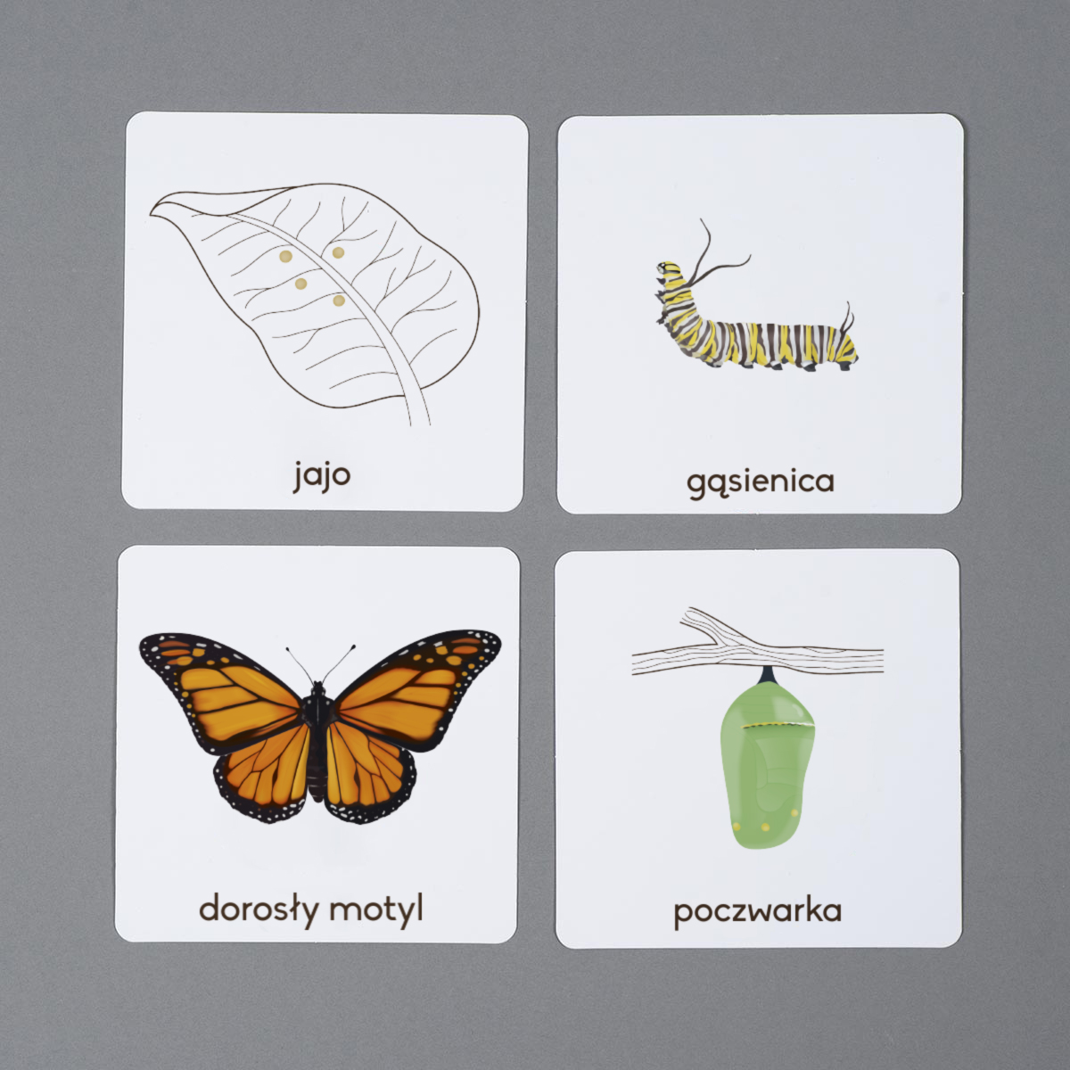

Proponuję wykonać motyla.
Można wykorzystać któregoś z tych, które znajdują się poniżej lub zrobić według własnego wzoru. Zadaniem dziecka jest pokolorowanie obrazka a później wycięcie. Można zrobić kilka motyli i ozdobić nimi pokój. Miłej zabawy!

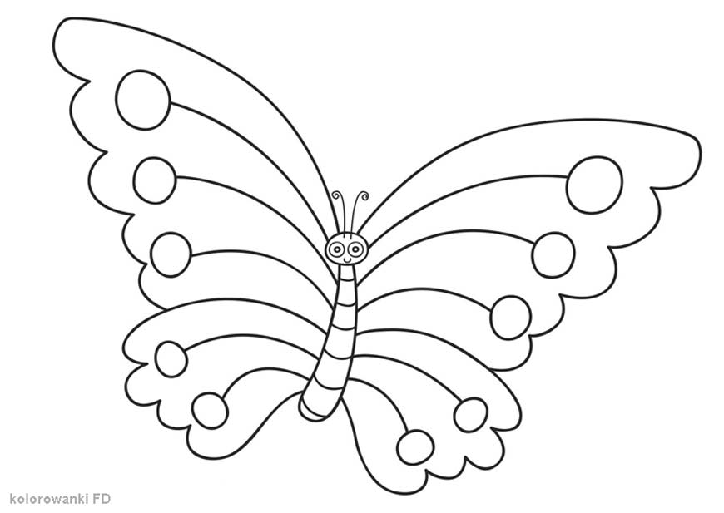

3.
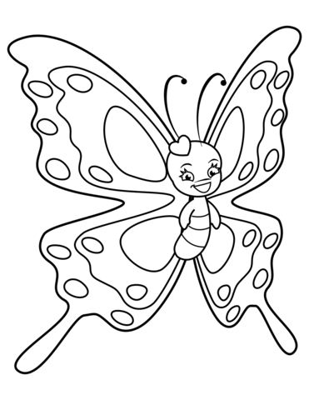
Wersja dla mających więcej czasu :https://www.ekorodzice.pl/motyl-z-papieru,72,86,565.html
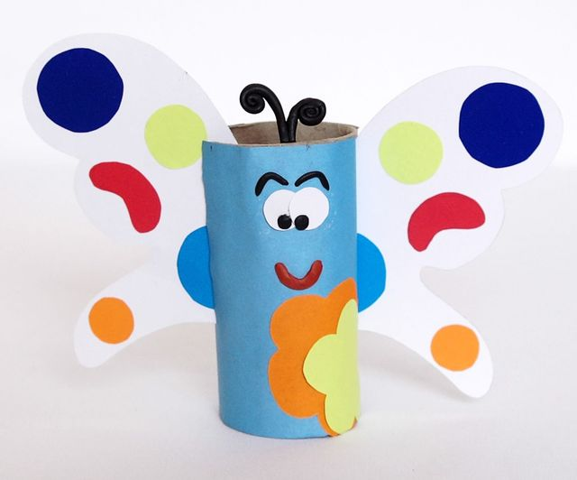

3. „Na powitanie wiosny” – zabawa twórcza z pomocą rodzica - dzieci wymyślają zdania, jakimi powitałyby wiosnę. Tworzą krótkie opowiadanie o przyjściu wiosny.
4. Na koniec utrwalenie piosenki „Marcowi przyjaciele” – śpiewajcie głośno i wyraźnie!!!
– link do piosenki
( Przypominam :Tekst piosenki na stronie przedszkola w zakładce czego uczą się Delfinki w marcu)
https://www.youtube.com/watch?v=8OkZMOrkVZ0
Pozdrawiam serdecznie!!!!

